"2018, Año de fa Erradicación del Trabajo Infantil"

LIC. IGMAR F. MEDINA MATUS OFICIAL MAYOR DEL H. CONGRESO

EDIFICIO.

Por instrucciones de la Diputada Hilda Graciela Pérez Luis, Diputada Local por el Distrito Local XIII Oaxaca de Juárez Zona Sur, adjunto al presente:

1. INICIATIVA CON PROYECTO DE DECRETO POR EL QUE SE ADICIONAN LOS PÁRRAFOS SEGUNDO, TERCERO Y CUARTO AL ARTÍCULO 73 DEL REGLAMENTO INTERIOR DEL CONGRESO DEL ESTADO DE OAXACA.

A efecto de que se enliste en el orden del día de la sesión ordinaria del Pleno.

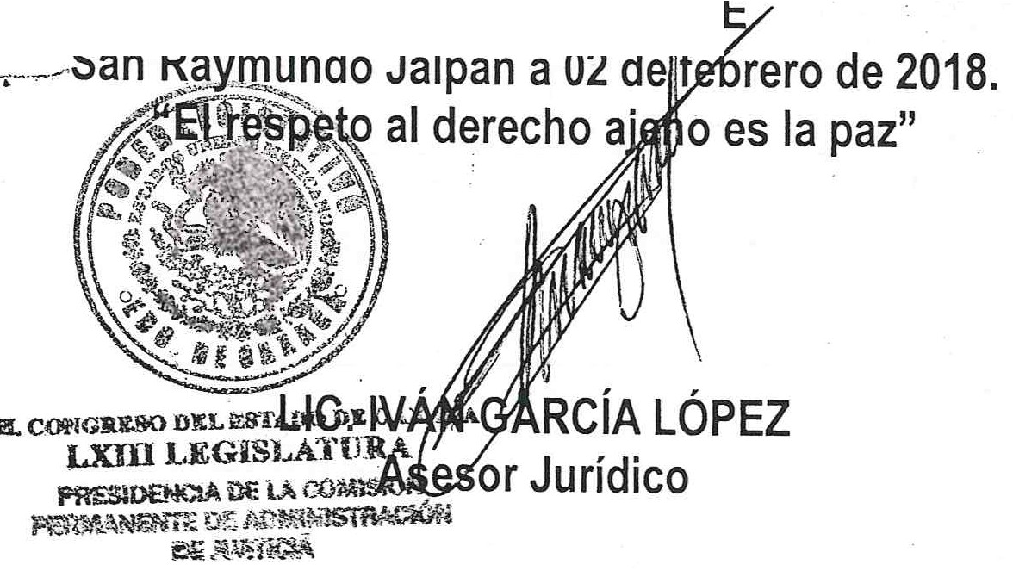
A T E N T A M E N T

"2018, AÑO DE L4 ERRADICACIÓN DEL TRABAJO INFANTIL"

DIPUTADO JOSÉ DE JESÚS ROMERO LÓPEZ
PRESIDENTE DE LA MESA DIRECTIVA
DE LA LXIII LEGISLATURA DEL
H. CONGRESO DEL ESTADO DE OAXACA. PRESENTE

La suscrita Diputada, HILDA GRACIELA PÉREZ LUIS, Integrante de la LXIII Legislatura y pertenecientes a la Fracción Parlamentaria del partido MORENA, con fundamento en lo dispuesto por los artículos 50 fracción I y 53 fracción I de la Constitución Política del Estado Libre y Soberano de Oaxaca; 67 fracción I de la Ley Orgánica del Poder Legislativo del Estado de Oaxaca; 70 y 72 del Reglamento Interior del Congreso del Estado de Oaxaca y demás correlativos y aplicables, someto a la consideración del Pleno de esta Soberanía, para efectos de su estudio, dictamen, discusión y, de ser procedente, su aprobación, la presente INICIATIVA CON PROYECTO DE DECRETO POR EL QUE SE ADICIONAN LOS PÁRRAFOS SEGUNDO, TERCERO Y CUARTO AL ARTÍCULO 73 DEL REGLAMENTO
. .
INTERIOR DEL CONGRESO DEL ESTADO DE OAXACA; basándome para ello en la siguiente:

EXPOSICIÓN DE MOTIVOS

De acuerdo con el autor Hugo Alejandro Concha Cantú, la institución constitucional conocida como iniciativa popular consiste en la transmisión de la potestad de iniciar, precisamente, el procedimiento de formación de la ley formal al pueblo mismo.

En el Estado contemporáneo, el principio de la soberanía popular ha constituido uno de los pilares básicos alrededor del cual se organiza el ejercicio del poder político. Esta soberanía se manifiesta en formas y mecanismos muy particulares, los cuales legitiman el actuar de las estructuras gubernamentales. De ahí que la participación del pueblo o de parte de éste, para ser más riguroso, en los procesos políticos, no sólo es una cuestión accidental o caprichosa, sino principio fundamental del Estado de derecho1.

1 Iniciativa Legislativa Popular.- Hugo Alejandro Concha Cantú.- Pág. 18

.

''2018, AÑO DE LA ERRADICACIÓN DEL TRABAJO INFANT IL"

A partir de abril de 2011, la Constitución Política del Estado Libre y Soberano de Oaxaca, sufrió reformas con las que se fortaleció en materia de Derechos Humanos y Mecanismos de Participación Ciudadana, entre lo que destaca la implementación de características del proceso de democratización como mecanismos de democracia directa como lo es, el plebiscito, la iniciativa legislativa y la revocación del mandato.

Debemos reconocer que la Iniciativa Legislativa que emana del pueblo, en el derecho internacional, se ha definido como el derecho de los ciudadanos a presentar proyectos de ley al Parlamento y/o exigir una consulta popular para aprobar o rechazar leyes o reformas legales 2.

Ahora bien, cabe señalar que el artículo 39 de nuestra Carta Magna, establece que la soberanía reside originariamente en el pueblo. Todo poder público dimana del pueblo y se instituye para beneficio de éste. El pueblo tiene en todo tiempo el inalienable derecho de alterar o modificar la forma de su gobierno; por tanto, la diferencia entre las monarquías absolutistas o las dictaduras, en nuestro país son los ciudadanos quienes poseen la capacidad de decidir sobre los asuntos públicos.

Bajo ese marco constitucional, es menester crear mayores mecanismos de participación ciudadana, forjar un parlamento abierto e incentivar la iniciativa ciudadana.

Cabe señalar, que la participación ciudadana en este ámbito se ha visto disminuida al no contar con herramientas que conviertan el proceso legislativo, en un proceso que vincule al ciudadano con la propuesta y le permita verter los razonamientos de los proponentes de forma oral y directa ante los legisladores .

Sin embargo, debemos aprovechar todos los espacios que ofrece el Poder Legislativo para dar voz a quienes no se sienten representados por un partido político o por los ideales del diputado que representa a su distrito o a quienes por el simple hecho de ser ciudadano desean proponer a la legislatura una iniciativa que requiera la sociedad en general.

Por tal razón, tomando como base la fracción VI del artículo 50 de la Constitución Política del Estado Libre y Soberano de Oaxaca, la suscrita propone que como una acción a favor de establecer el parlamento abierto, se adicionen los párrafos segundo, tercero y cuarto al Reglamento Interior del Congreso del Estado de Oaxaca, para otorgar el derecho ciudadano de exponer los motivos de la iniciativa que propuso ante el Pleno del Legislativo; lo anterior, en aras de escuchar los argumentos e intereses que persigue la iniciativa, así como ciudadanizar el procedimientos legislativo.

- La iniciativa legislativa popular en América Latina.- Felipe Hevia de la Jara

''2018, AÑO DE LA ERRADICACIÓN DEL TRABAJO INFANTIL"

Por lo anteriormente expuesto y fundado, someto a la consideración del pleno de esta LXIII Legislatura del Estado Libre y Soberano de Oaxaca, la siguiente iniciativa con proyecto de:

DECRETO

ÚNICO. Se ADICIONAN los párrafos segundo, tercero y cuarto al artículo 73 del Reglamento Interior del Congreso del Estado de Oaxaca, para quedar de la siguiente manera:

ARTÍCULO 73.-...

Una vez que la iniciativa haya sido turnada a la Comisión que corresponda, el Presidente de la misma dará cuenta a sus integrantes, a efecto de señalar fecha y hora para que el autor comparezca ante dicha comisión y exponga los motivos de la iniciativa; dicho acuerdo deberá ser notificado al promovente dentro de los tres días hábiles siguientes a la fecha en qué se apruebe; si la iniciativa la hubiesen firmado dos o más ·ciudadanos, nombrarán un representante común para los efectos establecidos en el presente artículo.

En caso de que el autor no comparezca en la fecha y hora señalada, se tendrá por perdido su derecho y la comisión deberá continuar el estudio y dictamen del asunto en los plazos establecidos por el presente reglamento.

El ciudadano Oaxaqueño, podrá comparecer a la sesión de la comisión en el que se presente de proyecto de dictamen y tendrá únicamente derecho a voz dentro de la discusión del mismo.

Transitorios

Primero. El presente decreto entrará en vigor el día siguiente al de su publicación en el Periódico Oficial del Gobierno del Estado.

Segundo. Se derogan todas las disposiciones que opongan al presente decreto.

Dado en la sede del Poder Legislativo del Estado de Oaxaca, San Raymundo Jalpan a 02 de febrero de 2018.

x-·

i
1
  - i¡
"2018, AÑO DE IA E DICACIÓN DEL TRABAJO INFANTIL"
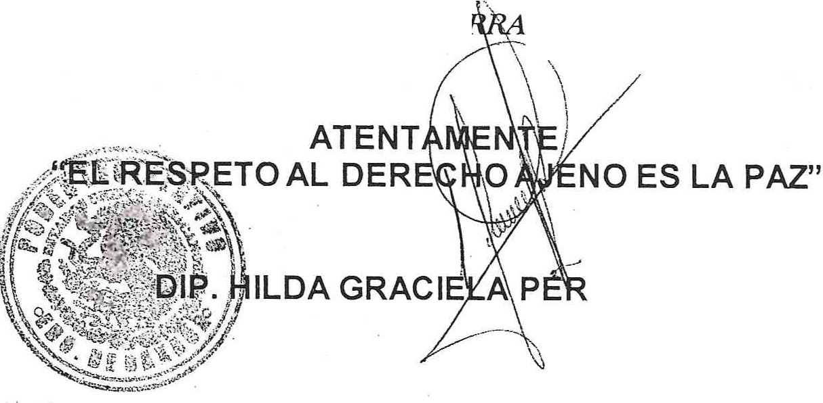
\

EZLUIS

& _ !DJ,U, '!l';:!!.;i}i_} i ;::i,;:.:i,:,i C.A
UEm :Lll:G li&L J:{JCut >tA .
PE !A ce»
!
-

Esta hoja de firma corresponde a la iniciativa con proyecto de decreto por el que: SE ADICIONAN LOS PÁRRAFOS SEGUNDO, 1ERCERO Y CUARTO PÁRRAFO AL ARTÍCULO 73 DEL REGLAMENTO IN1ERIOR DEL CONGRESO DEL ESTADO DE OA XACA .

